2x15 Wattos HF csöves sztereo végerősítő
Szabó István
almérnök, Kolozsvári Televízió
Feledésbe merült-e a technika fejlődése során az egykori könnyen összeállítható és nagyon hatásos megoldások egyike, mint például a csöves HF végfokok? Egyes amatőr, sőt profi (lásd hangszererősítők) vélemények szerint új virágkorát éri meg! A következőkben szeretnék bemutatni egy igen egyszerű, házilag is könnyen megépíthető kapcsolást. E kapcsolás elemeit a „Modern” nevű rádióban a bukaresti Elektronikai Vállalat alkalmazta nagy sikerrel. Az általam összeállított mintapéldány egy ilyen korabeli készülék végfokát újrahasznosította – lemásolva – sztereo változatban.
A készülék műszaki elméleti (mérésekkel nem ellenőrzött) adatai a következők:
Ui: | 200mV | Zi: | 500kΩ
Po: | 15W | Zo: | 4Ω
SR: | 12V/µs | THD: | <1%
TID: | <0,2% | S/N: | >65dB
∆f: | 30 – 20.000Hz
Az erősítő aktív elemeit egy ECC83 dupla trióda és két EL84 végpentóda képezi. Természetesen ezen csövek szovjet kiváltó típusai is használhatók - 6Н2П valamint 6П14П. Ezek a csövek kimondottan hangtechnikai alkalmazásokra voltak kifejlesztve annak idején, megtalálhatóak számos „kütyüben”. A kapcsolást az ábra szemlélteti.
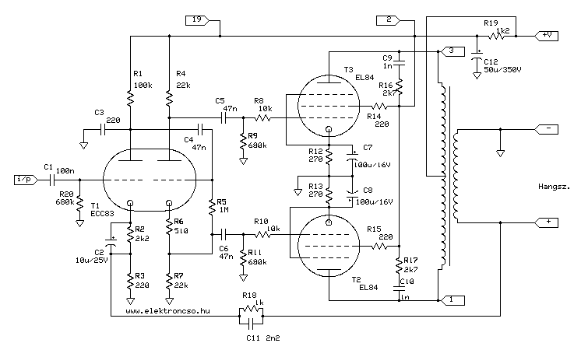
Az ábrán a készülék egyik csatornáját mutatom be, a második csatorna értelemszerűen megegyezik az elsővel!
A C1 csatolókondenzátoron keresztül a hangfrekvenciás jel a T1 trióda első felének vezérlőrácsára jut (jelen esetben a 2-es terminál). Az elektroncső munkapontját az R2 ellenállás állítja be, a C2 csökkenti a negatív visszacsatolást – növelve az áramkör erősítését. Ugyanide csatlakozik a globális negatív visszacsatolás az R18-on keresztül, a C11 pedig gátolja a nagyfrekvenciás gerjedést. A felerősített jel a T1 első felének anódján jelentkezik, a C3 pedig javítja az erősítő frekvenciamenetét a magashang-tartományban. Ezek után a C4 csatoló kondin keresztül csatlakozik a T1 trióda második felének vezérlőrácsára, amely fázisfordító kapcsolásban működik. A cső munkapontját az R5, R6 komplexum állítja be. Megfigyelhető hogy a T1 második felének anód illetve katód ellenállása azonos értékű, ennek eredményeképpen a vezérlőjel egyenlő amplitudóval de ellenfázisban jelenik meg az anódon és a katódon. Ezt követi a T2 és T3 rendszámú „lámpákkal” felszerelt „push-pull” teljesítményfokozat. A két párba válogatott pentóda a C5, illetve C6 csatoló kondin, valamint az R8, R10 „stop” ellenálláson keresztül kap vezérlést. Még ha nem is működik ultralineáris üzemmódban, a kimenőfokozat igen jó tulajdonságokkal rendelkezik. Az egyszerűség kedvéért a pentódák áramköréből hiányzik a negatív feszültség, a csövek munkapontját az R12, illetve az R13 egyenként 1W-os ellenállás állítja be, a C7 és a C8 pedig csökkenti a negatív visszacsatolást. A gyorsítórácsokra az R14, R15 szintén „stop” ellenállásokon keresztül a C9, R16 – C10, R17 által kondicionált segédrácsfeszültség kerül. Az árnyékolórácsok a csövek üvegbúráján belül a katódokhoz vannak kötve. A C3;4;5;6;9;10;12;13 rendszámú kapacitások legalább 350V névleges feszültségen kell működjenek, az R19 1W-os! Az anódok az ellenfázisú Tr1 kimenőtrafó primer tekercsein keresztül vannak táplálva +250V egyenfeszültséggel, amelynek galvanikus leválasztó, illetve impedancia illesztő szerepe van. A Tr1 szekunder tekercsén megjelenő HF jelet egyenesen a hangszóróra vagy hangszóró rendszerre lehet csatlakoztatni. Nem célszerű az áramkört terhelés nélkül járatni, mivel ilyenkor a primer oldalon olyan mértékben megugorhat a feszültség, hogy az esetleg átütést eredményez. Az erősítő gerjedése esetén a kimenőtrafó kivezetéseit meg kell fordítani – ugyanis negatív helyett pozitív visszacsatolás jön létre.
A kimenőtrafó tekercsadatait az alábbi táblázat közli.
Sorrend | Megnevezés | Menetszám | Átmérő
1. | Prim.1 | 1120 | Ø 0,15 mm Mz
2. | Szek. | 37 | Ø 0,64 mm Mz
3. | Prim.2 | 1120 | Ø 0,15 mm Mz
Vasmag 25*20 [mm²]
A tápegységben szintén egy olcsó megoldást alkalmaztam, amit ugyancsak egy régi csöves rádióból szereltem ki. Ennek a primer tekercse természetesen a 220V-os hálózathoz csatlakozik, szekunder oldalon pedig két, egyenként 6,3V-os tekercs táplálja a fűtőszálakat, a harmadik pedig 180V-os névleges feszültségű, az anódkört. A 180V-os váltakozó áramot 4db bármely 1A/1000V-os dióda egyenirányíthatja és 2db 50µF/350V-os pufferkondi szűri. A feszültség értéke pedig a Vac*√2=Vdc egyenlet szerint alakul, 180[V]*√2≈250[V] (+V) egyenáram mérhető. Ezen a tápágon a készülék csupán pár tíz mA-t vesz fel. Célszerű beiktatni egy u.n. „STAND-BY” kapcsolót, amivel le lehet kapcsolni az anódfeszültséget, ezáltal a csövek élettartamát lehet hosszabbítani – ugyanis így a fűtőszálaknak nem kell elviselniük az állandó hőmérséklet-ugrásokat. A mintapéldányban ugyan nincs beépítve, de talán érdemes megemlíteni azt, hogy szokás egyenfeszültséggel polarizálni a fűtőfeszültséget. (Fűtésközepelés, a brumm csökkentésére)
Az elektroncsöves készülékeket ízlés szerint lehet a sasszéra vagy nyomtatott áramkörre építeni. Mivel az eredeti darab NYÁK-ra volt szerelve, az én választásom is arra esett. Ez tartalmazott egy EABC80-as detektor/demodulátor csövet is, amit egy EZ80-as egyenirányítócsőre cseréltem – természetesen dísznek, mivel az egyenirányítást a fent említett 4db Si-dióda végzi. Ezen kívül még fel volt szerelve egy váltókapcsolós hangszínezővel is, ezt lehagyva helyet kapott egy EM84-es „varázsszem”, amely a két csatorna jelét összegzi és méri. A 95*115 [mm2] méretű NYÁK fóliaoldalát a 2.ábra, az alkatrészoldalt pedig a 3.ábra szemlélteti.
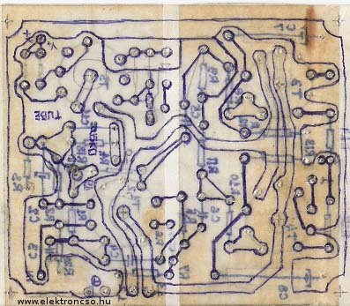
A 12 és 13-as forrszemre csatlakozik a fűtőfeszültség, az 1 és 3-ra a kimenőtrafó szélső kivezetései, az „IN” pedig a bejárat. A 2-es és 19-es pont között átkötést kell létesíteni szigetelt vezetékkel, ugyancsak a 2-es forrszemre került a C9-R16 és a C10-R17-es pár, ezek a fóliaoldalon kaptak helyet a „levegőben”. A negatív visszacsatolás a 20-as pontba érkezik a kimenőtrafó „melegszáláról”. Sajnos, az elég sok huzalozástól sehogy sem lehet megszabadulni, ezeket célszerű színes vezetékekkel bekötni. Itt esetleg az 5.ábra segít, ami a mintapéldány beltéri fényképe. A földvezetékek a földhurkok elkerülése végett egy pontban találkoznak, ez a pont a C13 negatív fegyverzete. A NYÁK rajz úgymond „használt”, ezért a szkennelt kép nagyobb megfigyelést igényel.
Ezen szerelések után kell ellenőrizni a tápegység helyes működését és meg kell figyelni azt, hogy mindegyik katód felizzik-e (ne feledjük, hogy az első cső két, egymástól független triódát tartalmaz, tehát mindkét katód fel kell izzon). Ha eddig minden rendben, beköthetjük a hangszórót és előkészíthetünk egy jelforrást. Ekkor kapcsoljuk rá az anódfeszültséget az áramkörre és ha a visszacsatolás helyesen van bekötve, az erősítő meg is fog szólalni, minden további nélkül. Esetleg bizonyos ideig tartsuk megfigyelés alatt a különböző alkatrészeket, amik esetleg túlhevülhetnek – ez hibát jelent. Ellenőrizhetjük függvénygenerátorral és oszcilloszkóppal az erősítő átvitelét, ebből rájöhetünk arra, hogy a T2 és a T3 adatai mennyire egyeznek.
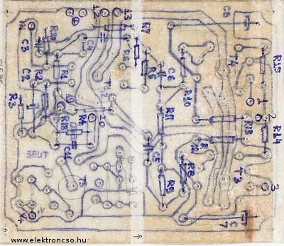
A 4.ábrán látható doboz alsó része 2 mm-es acéllemezből készült és hegesztett fülekkel csatlakozik a fényezett felületű inox szintén 2 mm-es felső részhez. Megjegyzem, hogy az inox kidolgozásához bizonyos szaktudás és nagyon jó minőségű szerszámok szükségesek. A fedőlap és a csövek között csonkagúla alakú esztergált teflongyűrűk díszítenek. Az előlapon a hálozati és a stand-by kapcsoló kapott helyet, a hátlapon a hálózati kábel, bemenet és hangszóró csatlakozó, meg egy biztosíték-foglalat található. A szóban forgó példányt egy szintén „lámpás” előerősítő hajtja meg, ami a Rádiótechnika Évk. ’97, 228. old. jelent meg. (Akarva vagy akaratlanul sajnálatos módon hiba csúszott be az előerősítő elvi rajzába, az R12-t ki kell iktatni az áramkörből, viszont érdemes a V2 trióda anódkörébe a tápfeszültség és az R13 közé mondjuk egy 2,2KΩ-22µF/350V szűrőtagot bekötni. Így működni fog, sőt igen szép hangja is van!)
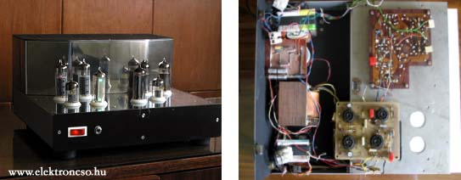
Végső következtetésként érdemes tehát újra felhasználni a mai napig is fellelhető hosszú életű és olcsó rádióroncsokat, amikből megbízható és robusztos, sőt mutatós erősítők rekondicionálhatók.
Felhívom a kedves olvasók figyelmét, hogy a készülék életveszélyes magasfeszültséggel működik, tehát elővigyázatosan végezzük az élesztést! Jó barkácsolást és kellemes zenehallgatást!

